报告信息网上公开表
用人单位名称 | 山东浩盛能源有限公司Z22F05073
地址 | 山东省滨州市邹平市好生街道办事处山旺村
联系人 | 王希浩
项目类别 | 检测
项目组人员 | 张瑞、石杰
现场调查人 | 张瑞、石杰 | 现场采样人 | 张瑞、石杰
现场检测人 | 张瑞、石杰 | 用人单位陪同人 | 王希浩
现场采样与检测时间 | 2022.5.23
现场调查  照片 | 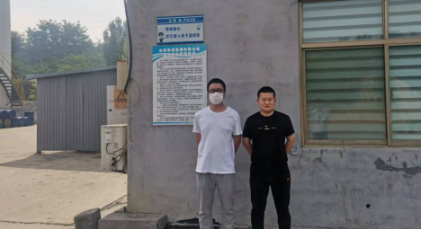
现场采样  照片 | 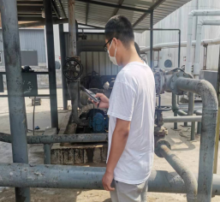
现场检测  照片 | 